Pożyczki od 18 lat – podstawy i proces
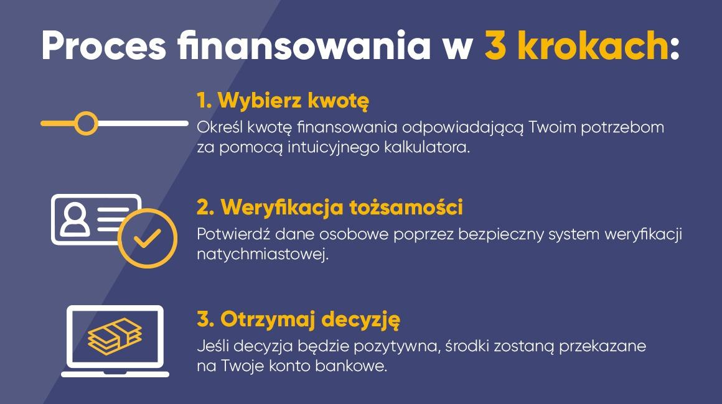
Pożyczki od 18 lat charakteryzują się prostymi zasadami oraz przejrzystymi warunkami. Cały proces odbywa się w pełni online, co umożliwia szybkie wypełnienie wniosku i weryfikację danych bez konieczności osobistej wizyty. Systemy pożyczkowe dbają o bezpieczeństwo informacji, stosując nowoczesne protokoły szyfrowania i ochronę danych osobowych.
Procedura obejmuje trzy podstawowe kroki: wybór kwoty pożyczki, potwierdzenie danych tożsamości i otrzymanie decyzji od pożyczkodawcy. Jeśli otrzymana decyzja jest pozytywna, środki trafiają na konto zwykle tego samego dnia. Dzięki temu proces pożyczki od 18 lat jest przejrzysty i w pełni kontrolowany przez użytkownika.
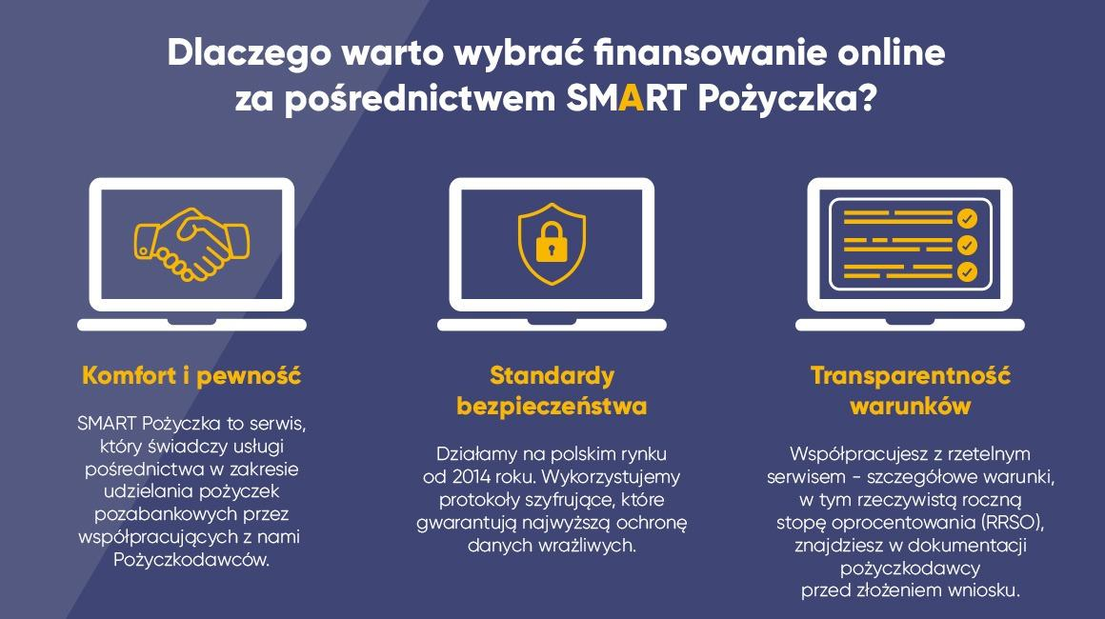
Więcej informacji na temat pożyczek można znaleźć na stronie: https://smartpozyczka.pl/

